МІНІСТЕРСТВО ОСВІТИ І НАУКИ УКРАЇНИ
Одеський національний політехнічний університет
Інститут комп’ютерних систем
Кафедра інформаційних систем

Звіт
Лабораторної роботи №12
З предмету «Операційні системи»
Тема: «Програмування міжпроцесної та багатопоточної взаємодії»

Виконав:
Студент групи АІ-201
Кебап Д.О.
Перевірили:
Блажко О.А.

Одеса 2021
Мета роботи: вивчити особливості обміну інформацією між процесами за допомогою іменованих каналів, керування потоками, а також синхронізацію процесів через семафори та м`ютекси.
Завдання для виконання:

2.1 Робота з іменованими каналами
2.1.1 В домашньому каталозі вашого користувача створіть іменований канал з використанням команди mkfifo:
- назва каналу співпадає з вашим прізвищем у транслітерації
- права доступу до каналу (можна лише читати та писати власнику).
2.1.2 Підключіть до іменованого каналу процес, який буде в нього писати за такими командами:
- отримати зміст каталогу /etc
- отримати назви файлів, які починаються з букви вашого прізвища у транслітерації.
2.1.3 Перейдіть до нового терміналу роботи з ОС Linux та створіть процес, який
буде читати зі створеного раніше каналу.
2.1.4 Поверніться до 1-го терміналу та підключіть до іменованого каналу процес, який буде в нього писати, архівуючи файл командою gzip -c < pipe > file1.gz
де pipe – назва вашого каналу, file1.gz – назва файлу, який буде створено в результаті архівації
2.1.5 Перейдіть до 2-го терміналу роботи з ОС Linux та створіть процес, який буде читати зі створеного раніше каналу, архівуючи файл /etc/passwd

2.2 Програмування іменованих каналів
Повторіть попереднє завдання, але пункт 2.1.1 виконайте через програмування іменованого каналу за прикладом з рисунку 1.

2.3 Програмування потоків
За прикладом з рисунку 2 розробіть програму керування потоками, в якій в помідомленнях буде вказано ваще прізвище латиницею.
Виконайте програму за вказаним прикладом.

2.4 Програмування семафорів
За прикладом з рисунку 3 розробіть програму керування семафором, в якій в помідомленнях буде вказано ваще прізвище латиницею.
Виконайте програму в двох терміналах за вказаним прикладом.

Виконання завдань:
2.1 Робота з іменованими каналами
2.1.1 В домашньому каталозі вашого користувача створіть іменований канал з використанням команди mkfifo:
- назва каналу співпадає з вашим прізвищем у транслітерації
- права доступу до каналу (можна лише читати та писати власнику).
2.1.2 Підключіть до іменованого каналу процес, який буде в нього писати за такими командами:
- отримати зміст каталогу /etc
- отримати назви файлів, які починаються з букви вашого прізвища у транслітерації.
2.1.3 Перейдіть до нового терміналу роботи з ОС Linux та створіть процес, який
буде читати зі створеного раніше каналу.
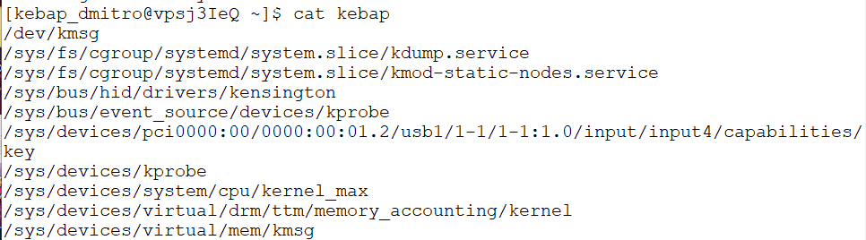
2.1.4 Поверніться до 1-го терміналу та підключіть до іменованого каналу процес, який буде в нього писати, архівуючи файл командою gzip -c < pipe > file1.gz
де pipe – назва вашого каналу, file1.gz – назва файлу, який буде створено в результаті архівації
2.1.5 Перейдіть до 2-го терміналу роботи з ОС Linux та створіть процес, який буде читати зі створеного раніше каналу, архівуючи файл /etc/passwd
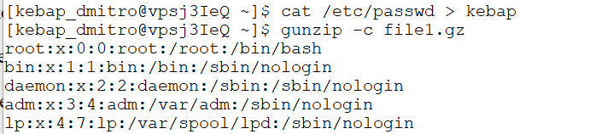

2.2 Програмування іменованих каналів
Повторіть попереднє завдання, але пункт 2.1.1 виконайте через програмування іменованого каналу за прикладом з рисунку 1.
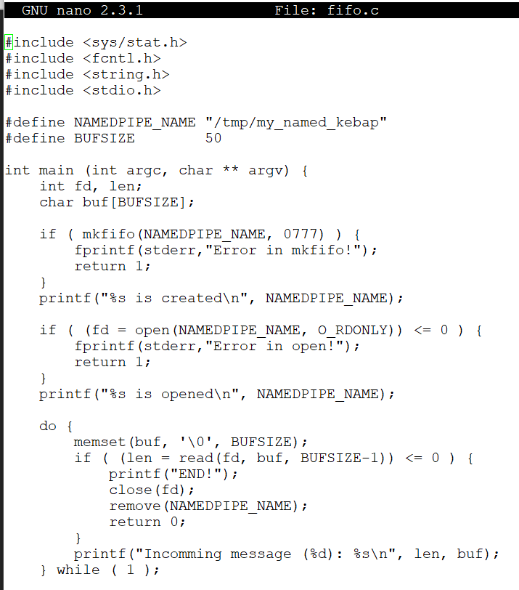

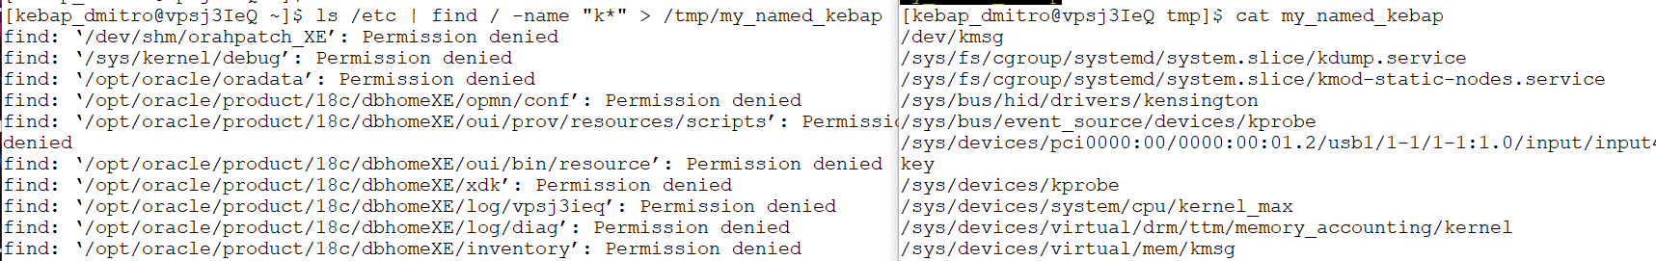

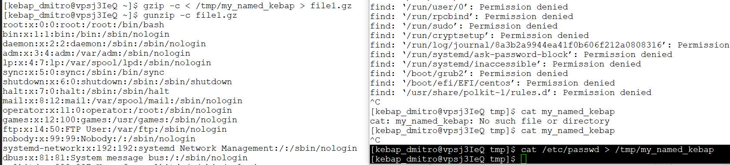

2.3 Програмування потоків
За прикладом з рисунку 2 розробіть програму керування потоками, в якій в помідомленнях буде вказано ваще прізвище латиницею.
Виконайте програму за вказаним прикладом.
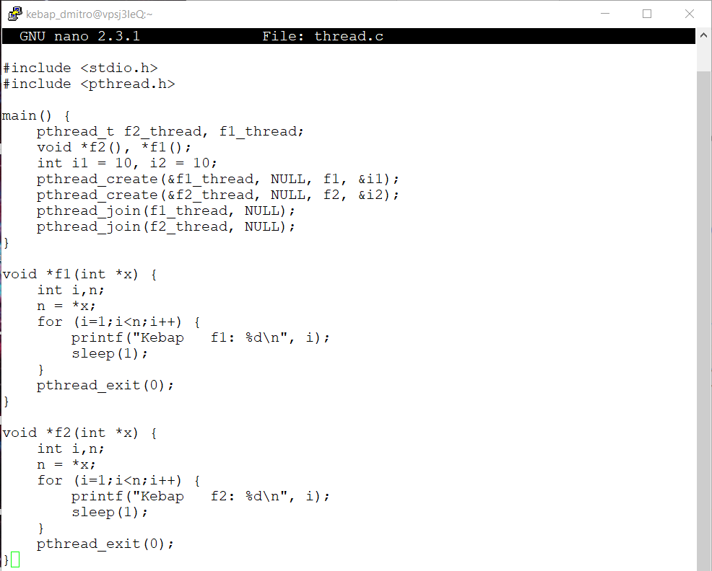
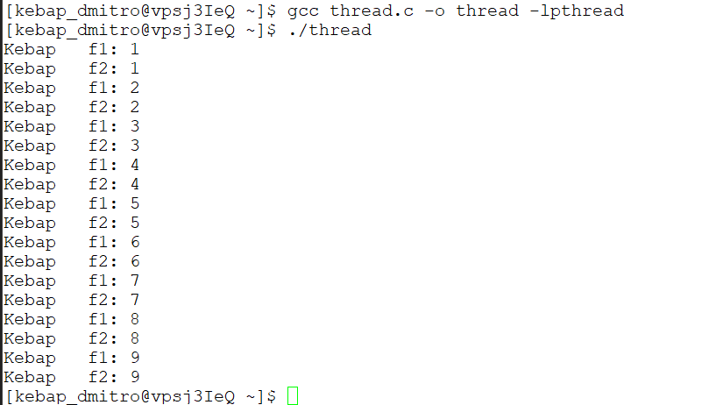

2.4 Програмування семафорів
За прикладом з рисунку 3 розробіть програму керування семафором, в якій в помідомленнях буде вказано ваще прізвище латиницею.
Виконайте програму в двох терміналах за вказаним прикладом.
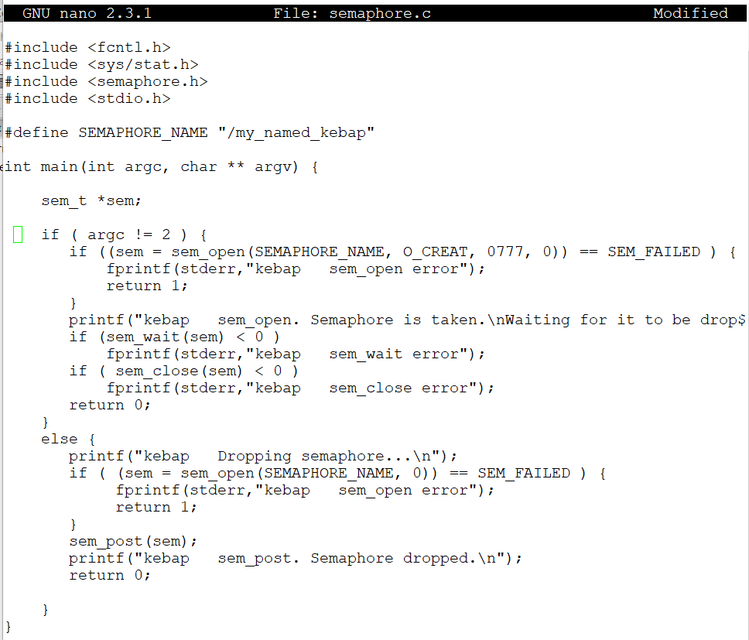
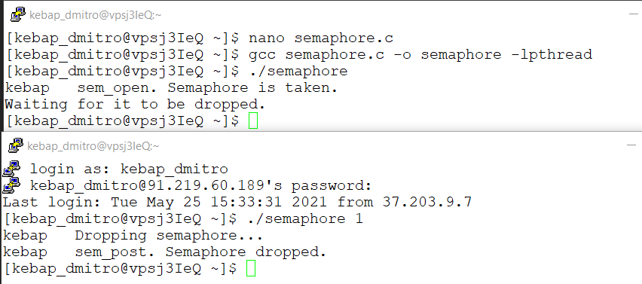

Висновок: Дана робота проводилася на сервері Lunix за адресою з
IP = 91.219.60.189, вивчив особливості обміну інформацією між процесами за допомогою іменованих каналів, керування потоками, а також синхронізацію процесів через семафори та м`ютекси.

